Wegbeschreibung zum Brain Language Laboratory

Von der U-Bahn-Station Dahlem Dorf (Linie U3)

- Wenn Sie den Aufzug benutzen, sind Sie bereits an der Kreuzung Brümmerstraße/ Fabeckstraße. Für den Fall, dass Sie die Treppe nehmen, gehen Sie parallel zum Bahnsteig zurück, bis Sie die Kreuzung erreichen.
- Folgen Sie der Fabeckstraße für etwa 500m geradeaus und Sie warden ein Hochhaus zu Ihrer Linken sehen (wie unten abgebildet).
- Gegenüber von dem Hochhaus auf der rechten Seite der Straße, gibt es einen Weg, der zum „Haupteingang K-Straße“ der Rost- und Silberlaube führt (siehe unten rechts).
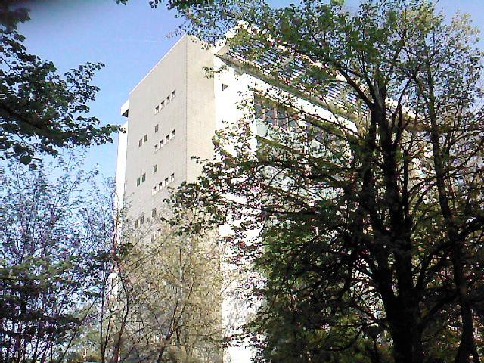
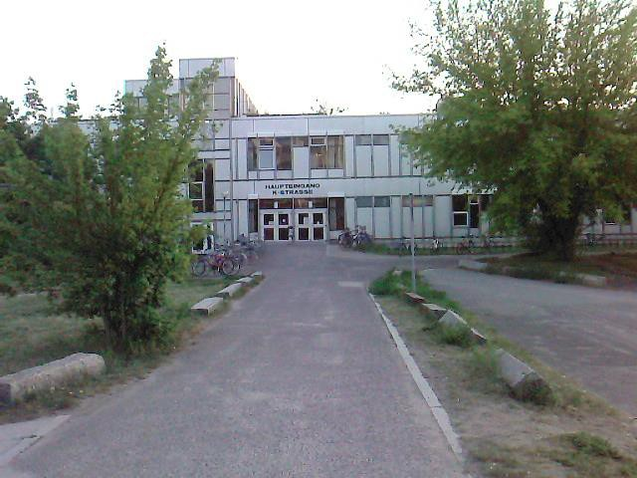

- Gehen Sie auf den Eingang zu und biegen Sie kurz davor links ab (wie unten abgebildet).

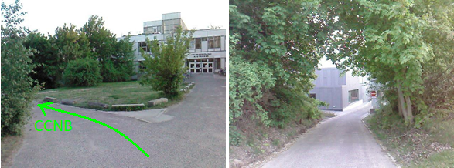
BLL

- Wenn Sie diesem Weg folgen, können Sie ein graues Gebäude zu Ihrer Linken sehen. Die sechste Tür zu dem Gebäude heißt “28. Straße JK Brain Language Laboratory – Labor für Gehirn und Sprachforschung” und führt zum BLL (siehe Bild unten). Ein Mitglied unseres Teams wird Sie pünktlich zu Ihrem Termin an der Tür abholen.
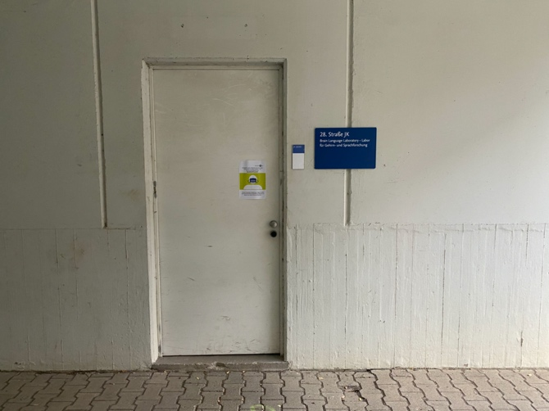
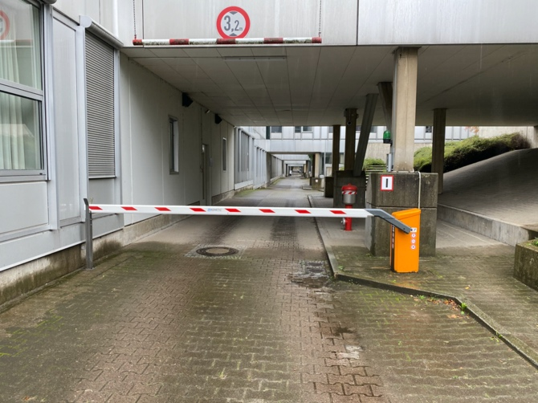

Von der Bushaltestelle Hittorfstraße (Linie M11)

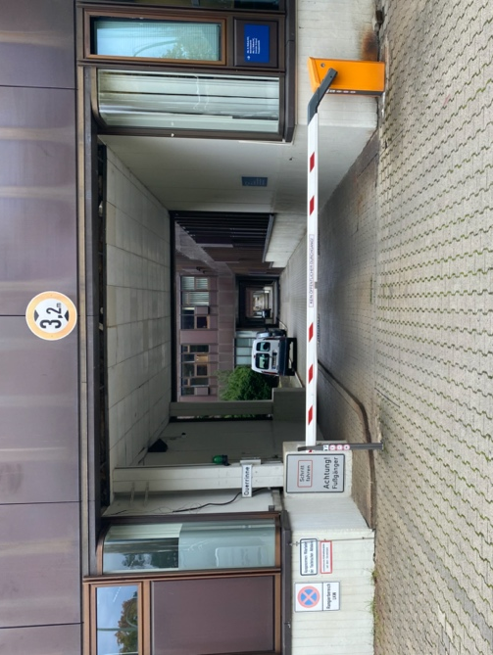
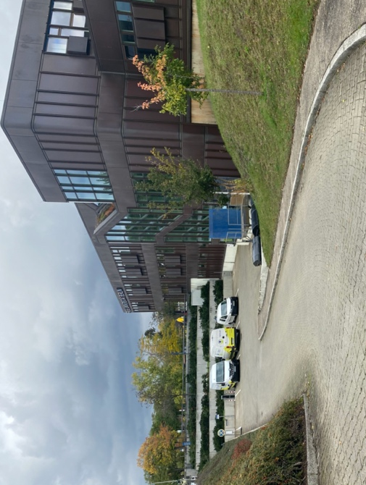
- Wenn Sie an der Bushaltestelle Hittorfstraße aussteigen und in Richtung des Gebäudes der Freien Universität blicken, können Sie rechts vom Haupteingang bereits den Weg sehen, der zur Hauptpoststelle führt (ausgeschildert). Bitte folgen Sie diesem Weg.

- Wenn Sie dem Weg folgen können Sie zu Ihrer Rechten ein graues Gebäude sehen. Die vierte Tür zu diesem Gebäude heißt „28. Straße JK Brain Language Laboratory – Labor für Gehirn und Sprachforschung” (siehe Bild in der Beschreibung von U Dahlem Dorf) und führt zum BLL. Ein Mitglied unseres Teams wird Sie pünktlich zu Ihrem Termin an der Tür abholen.

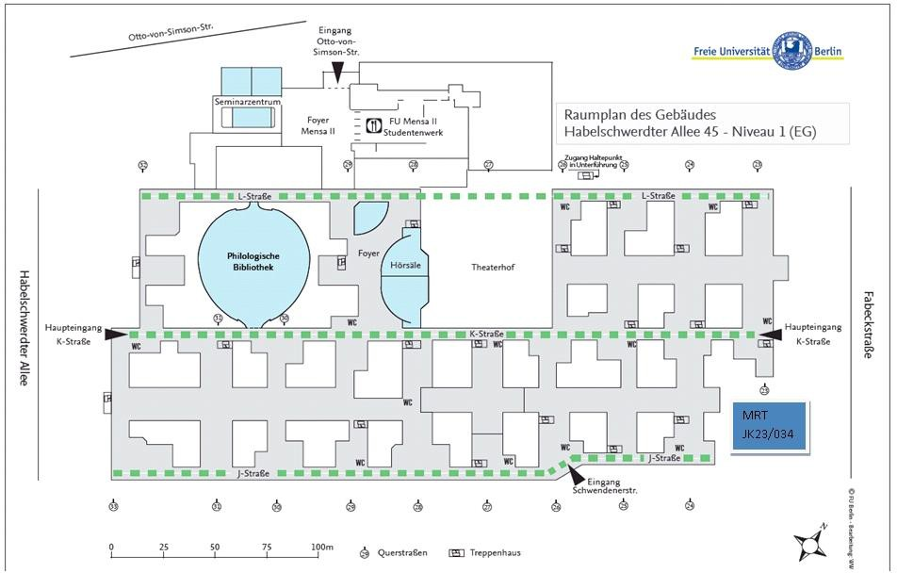
Wenn Sie das BLL nicht finden können, wenden Sie sich gerne an die Pförtnerlogen. Sie finden jeweils eine an den Haupteingängen zur K-Straße.

